
行业前景-预计2029年全球移动代步车市场规模将达到13.2亿美元

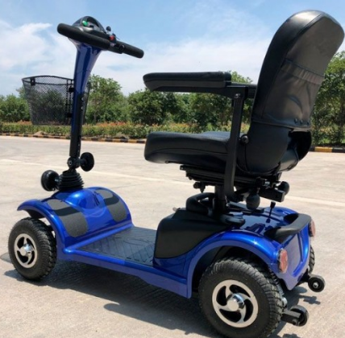
据调研团队最新报告“全球移动代步车市场报告2023-2029”显示，预计2029年全球移动代步车市场规模将达到13.2亿美元，未来几年年复合增长率CAGR为7.4%。

移动代步车，全球市场总体规模

如上图表/数据，摘自QYResearch最新报告“全球移动代步车市场研究报告2023-2029.

全球移动代步车市场前19强生产商排名及市场占有率（2021数据，持续更新）

如上图表/数据，摘自QYResearch最新报告“全球移动代步车市场研究报告2023-2029中的2021年数据.
全球范围内移动代步车生产商主要包括Kymco、Sunrise Medical、Pride Mobility Products、Invacare、Hoveround Corp、Golden Technologies、Wisking Healthcare 、Quingo、Qianxi、Van Os Medical等。2021年，全球前五大厂商占有大约43.0%的市场份额。

